’s-Hertogenbosch
Julianaplein 23-25

Kadastraal : ’s-Hertogenbosch, I-1294, I-2045  Monumentnr. : SOM0613  Huidige functie : kantoren | Bouwjaar : 1911  Architect : K.C. Suyling en Zn.  Oorspr.functie : wonen

Verbouwingen : 1933 (nr. 23)
Archief : Gemeente ’s-Hertogenbosch, afdeling BAM
Datum document: 09-02-2009

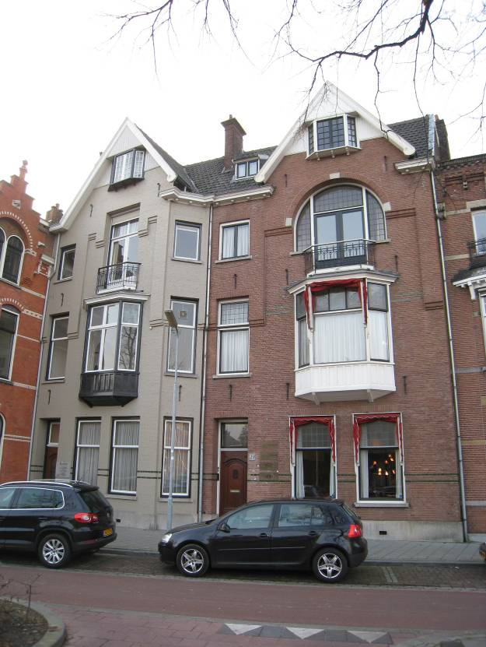

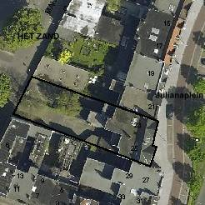

globale aanduiding van de percelen
Context
(Bouw)historie:
Het pand bevindt zich in de wijk ’t Zand die zich ten westen van de Bossche binnenstad bevindt. ’t Zand vindt zijn oorsprong in de late 19de eeuw toen Den Bosch na het opheffen van de vestingfunctie kon worden uitgelegd. Op basis van de plannen van stadsarchitect F.M.L. Kerkhoff werd in 1889 begonnen met de aanleg van de nieuwe wijk die in hoofdzaak bestemd was voor villabouw. Nog voor het opheffen van de vestingfunctie (1874) was er overigens een station gerealiseerd, toen in 1868 de nieuwe spoorlijn Utrecht-’s-Hertogenbosch-Eindhoven feestelijk in gebruik werd genomen. De wijk ’t Zand diende door haar opzet en villabebouwing een monumentale entree te vormen voor de stad.
Nog altijd blijkt dit bijvoorbeeld uit de door neorenaissancistische herenhuizen omzoomde Stationsweg die vanaf het station naar het stadscentrum leidt. Tezamen met de Oranje Nassaulaan en de Koninginnenlaan vormt de Koningsweg er een haaks op de Stationsweg gelegen boulevard waarlangs zich eveneens reeksen herenhuizen bevinden. De in 1903 geplaatste Drakenfontein (architect J. Dony) markeert het kruispunt van deze boulevard en de Stationsweg.
Het Julianaplein vormt een afwisselende onderbreking van het langgerekte tracé van de Koningsweg en Oranje Nassaulaan, op een vergelijkbare manier als het op de Koninginnenlaan aansluitende Emmaplein. Aanvankelijk heette het Julianaplein overigens het Oranje Nassauplein maar ter gelegenheid van de geboorte van prinses Juliana in 1909 kreeg het plein in dat jaar de huidige naam. De rondomliggende bebouwing dateert uit de vroege 20ste eeuw en bestaat aan de westzijde uit een aaneengesloten gevelwand met herenhuizen. Aan de oostkant bevinden zich grote vrijstaande villa’s. Momenteel is het Julianaplein een druk verkeersplein, maar oorspronkelijk was er een parkachtige aanleg en stond er het H. Hartmonument dat later naar het Emmaplein is verplaatst.

Het dubbele herenhuis aan het Julianaplein 23-25 dateert uit 1911 en is gebouwd naar een ontwerp van de in zijn tijd gerenommeerde Bossche architect K.C. Suyling. Opdrachtgever was H.P. Welsch, koopman aan de Schapenmarkt. Het is bekend dat er in 1928 op nr. 23 ene A.J.E. Mathon woonde en in 1933 Fr. Rouppe van der Voort. Nr. 25 werd in 1928 bewoond door mej. A.H. Hutten en de weduwe van H.P. Welsch. Tegenwoordig zijn de woningen als kantoor in gebruik.

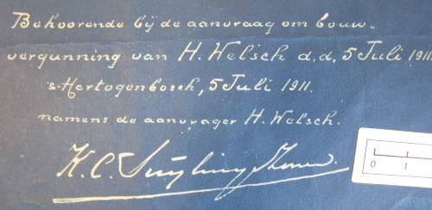

Het bureau K.C. Suyling en Zn., ook wel bekend als Suyling Van Teefelen en De Nijs, leverde in de eerste helft van de 20ste eeuw een groot aantal ontwerpen in verschillende stijlvormen. Bekend is onder meer het imposante eerste hoofdkantoor van de vroegere PNEM aan de Koningsweg 66 uit 1921. Dit gebouw toont de invloed van het Rationalisme maar is ook verwant aan de vernieuwend-klassieke vormentaal van K.P.C. de Bazel. Ook de in Amsterdamse Schooltrant vormgegeven Beekmanschool aan de Van der Does de Willeboissingel is door Suyling ontworpen (1927). In een mengstijl van traditionele en rationalistische motieven zijn de verschillende herenhuizen die hij in de vroege 20ste eeuw aan het Julianaplein en de nabijgelegen Stationsweg bouwde.
Suyling voerde Julianaplein 23-25 uit in een ingetogen rationalistische trant, met markante groengeglazuurde speklagen en topgevels met ‘Engelse’ erkervensters (bay-window c.q. oriel). Houten erkers, enige decoratieve geveldammen en een onder een rondboog gevatte balkonpui versterken het gevarieerde karakter van de twee huizen. Doordat de gevel van nr. 25 via een schuine hoek naar voren springt zorgt dit pand voor een harmonieuze overgang naar het verspringende deel in de betreffende gevelwand.
In 1933 liet bovengenoemde Rouppe van der Voort de woning op nr. 23 verbouwen. Architect P. Stevels uit Helvoirt voegde toen blijkens de bouwcorrespondentie een bijkeuken en enkele bergplaatsen voor “nootjes [waarschijnlijk cokes of ‘eierkolen’] en anthraciet” toe.
Zoals gezegd verloren de woningen hun oorspronkelijke functie. Het authentieke karakter is vrij goed behouden gebleven maar de voorgevel van nr. 25 is later grijs overgeschilderd. Dit doet afbreuk aan de monumentale waarde.

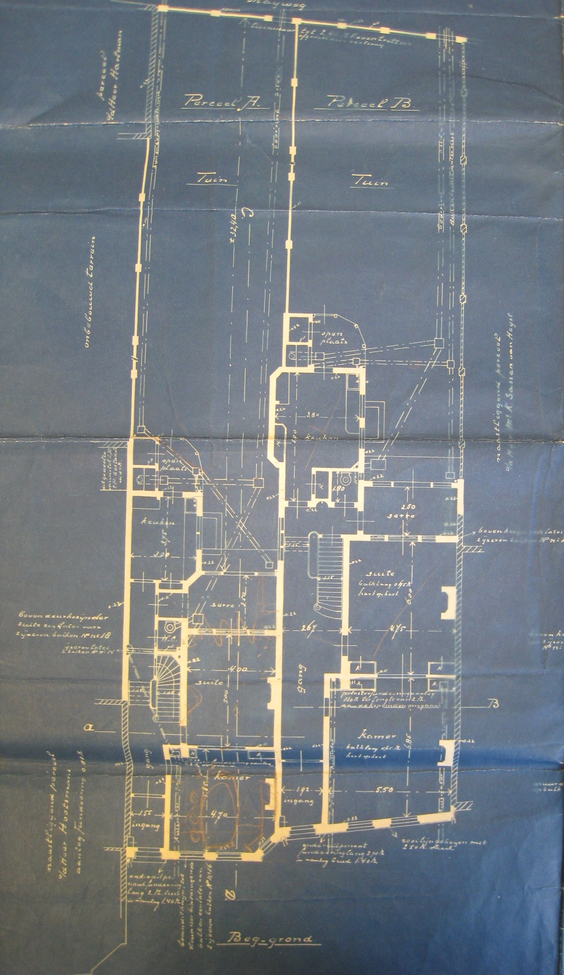

Ligging:
Het dubbele herenhuis ligt aan de westzijde van het Julianaplein, direct rechts van een fors naar voren springend deel binnen de betreffende gevelwand. De gevelwand is aaneengesloten van opzet en bevindt zich tussen de Hertogstraat en de Colvenierstraat. Het Julianaplein vormt een verkeerspleintje op het raakvlak van de Koningsweg (naar het zuiden) en de Oranje Nassaulaan. Bedoeld bouwwerk sluit direct aan op de rooilijn.

Beschrijving

Algemeen (hoofdvorm, kap):
Het bouwwerk heeft een samengestelde plattegrond en telt drie bouwlagen en een zolderverdieping. De zolder is opgenomen onder een plat dak met langs de voorzijde een ‘showkap’ in de vorm van een evenwijdig aan de voorgevel gelegen zadeldak met gesmoorde kruispannen. Topgevels met zadeldakvormige steekkappen sluiten op de showkap aan. Tussen de steekkappen bevinden zich een schoorsteen en een houten dakkapel met een lessenaarsdakje. Het metselwerk van de gevels is uitgevoerd in baksteen in kruisverband maar op nr. 25 later overgeschilderd. Ze hebben hardstenen plinten en zijn verlevendigd met enkele
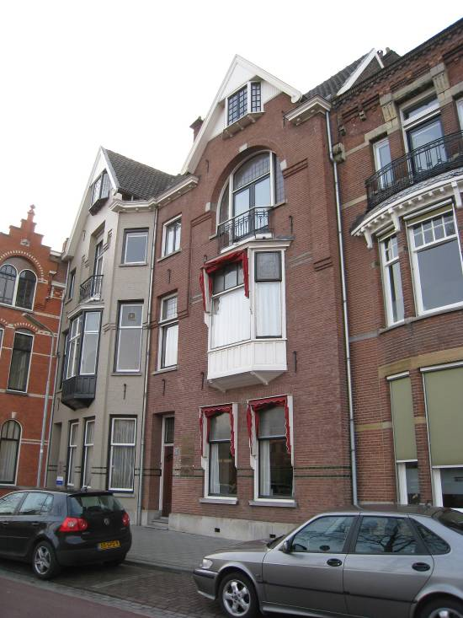

groengeglazuurde speklagen. Langs de bovenzijde bevinden zich houten lijstgoten met klossen. Langs iedere bouwlaag bevinden zich smeedijzeren ankers. De ingangen en vensters hebben hardstenen onder- en lekdorpels. Ze worden beëindigd door gemetselde strekken en bevatten originele houten ramen en deuren.

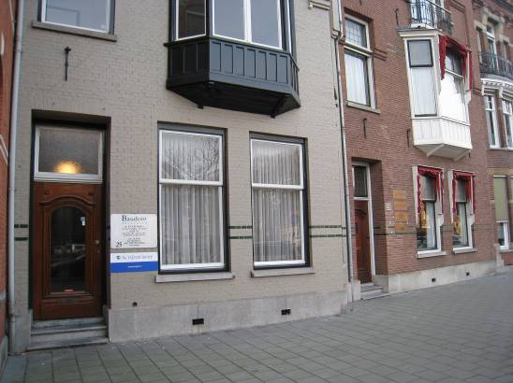

Voorgevel:
De twee huizen zijn vergelijkbaar gedetailleerd en opgezet. Nr. 25 springt naar voren ten opzichte van nr. 23 en is via een afgeschuinde travee met dit adres verbonden. Inclusief de schuine travee is het pand op eerstgenoemd adres vier vensterassen breed. Nr. 23 heeft een breedte van drie assen. In beide gevallen bevindt zich links de via een hardstenen stoep bereikbare ingang, gevuld met een paneeldeur met schouderboogdetaillering. Boven het kalf bevindt zich een enkelruits bovenlicht. Nr. 25 heeft rechts van de ingang drie vensters met een enkelruits schuifraam, op nr. 23 zijn er twee van dergelijke vensters. Op de verdieping is er op beide adressen een driezijdige houten erker. Op nr. 25 omvat deze de twee middelste vensterassen en bevindt zich aan weerskanten telkens één venster. Op nr. 23 bevindt zich links een venster en rechts voornoemde erker. In de bovenlichten van de erker op nr. 23 bevindt zich decoratief glas-in-lood in Jugendstil. Beide erkers vormen aan de bovenzijde een klein balkon met een smeedijzeren sierhek. De betreffende vensteras wordt langs de randen geleed door gemetselde geveldammen die reiken tot aan de topgevels waarmee de beide panden zijn verlevendigd. Vensters die minder hoog zijn doorgestoken dan de overige exemplaren voorzien de bovenste verdieping van daglicht en vormen een afwisseling voor de balkonpuien met dubbele deuren. Op nr. 25 is de pui vrij sober opgezet maar bij het buurpand is de pui gecombineerd met neven- en bovenlichten die zijn gevat onder een gemetselde rondboog met sluitstenen. Voornoemde topgevels hebben schuine zijden met tamelijk brede overstekken en zijn verlevendigd met houtbeschot. In het midden bevatten ze een Engels erkervenster. Deze erkers zijn driezijdig en voorzien van ramen met veelruits roedenverdeling.

Zijgevels:
Aan beide zijden sluit het bouwwerk aan op de belendende bebouwing.

Achtergevel:
De achtergevel is vanaf de openbare weg niet te zien.

Ruimtelijke indeling:
De twee woningen hebben een klassieke herenhuisindeling, met een opzij gelegen gang/trappenhuis en aan één zijde daarvan gelegen hoofdvertrekken. Het is niet bekend in hoeverre de indeling oorspronkelijk is gebleven. In de originele opzet hebben beide woningen op de begane grond twee hoofdvertrekken en suite, met daarachter een serre. Ook de keuken is op de begane grond gesitueerd, op het uiteinde van de gang en gecombineerd met een kelder. Op de verdieping scheidt de zoldertrap de twee hoofdvertrekken van elkaar. Op de bovenste verdieping kwamen nog enkele kamers waaronder een dienstbodenkamer.

Constructies:
Zoals gebruikelijk in de betreffende bouwperiode hebben de woningen houten balklagen. Bintlagen, vloeren, trappen en kap in vurenhout. Enkele ijzeren balken en lateien. In de kelders bevinden zich uit klinkers bestaande gewelfjes.

Interieurelementen:
Het interieur is niet bezocht. Het interieur is mede beschermd voor zover het monumentale waarden omvat.

Erf, bijgebouwen, diversen:
N.v.t.

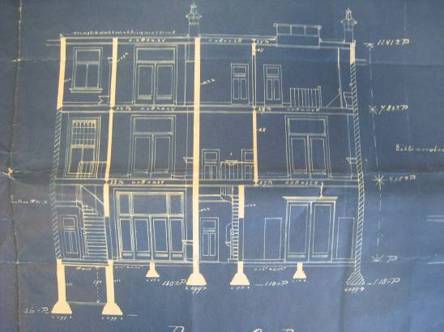

Literatuur/bronnen:
’t Zand. De eerste uitleg van ’s-Hertogenbosch na de opheffing van de vestingstatus in 1874, ’s-Hertogenbosch 2008 (uitgave cult.historische vereniging ‘De Boschboom’)
Verhees, E. & Vos, A., Historische atlas van ’s-Hertogenbosch. De ruimtelijke ontwikkeling van een vestingstad, Amsterdam 2005

Motivering voor plaatsing op de gemeentelijke monumentenlijst

1. Architectonische en stedenbouwkundige waarden
Het dubbele herenhuis aan het Julianaplein 23-25 heeft stedenbouwkundige waarde vanwege de samenhang met de historische gebouwde omgeving, die dateert uit de periode omstreeks 1900. Het pand maakt deel uit van een gave historische gevelwand uit de vroege 20ste eeuw met representatieve en voorname herenhuisarchitectuur, waarbinnen het object door de markante opzet met erkers, balkons en topgevels een opvallende plek inneemt. De situationele waarde wordt versterkt doordat het pand op nr. 25 door zijn naar voren springende gevel en schuine hoekopzet een harmonieuze overgang vormt binnen het verspringende deel van de gevelwand. De overschildering van nr. 25 doet echter enigszins afbreuk aan de architectuur.

2. Bouw- en/of kunsthistorische waarden
Het in 1911 door de in zijn tijd gerenommeerde Bossche architect K.C. Suyling gerealiseerde bouwwerk is een goed en gaaf voorbeeld van een dubbel herenhuis uit de periode kort voor de Eerste Wereldoorlog. Karakteristiek voor het in een rationalistische trant vormgegeven ontwerp is de ingetogen opzet met enige markante gevelaccenten en hoge houten erkers met een balkon. Door de topgevels met zogeheten Engelse erkervensters (oriel) vertegenwoordigt dit dubbele herenhuis enige zeldzaamheidswaarde in de gemeente ’s-Hertogenbosch. Van een bijzondere kunsthistorische waarde is het in Jugendstil uitgevoerde glas-in-lood in de erker op nr. 23.

3. Cultuurhistorische waarden
Het dubbele herenhuis heeft cultuurhistorische waarde als een markant voorbeeld van kleinschalige herenhuisarchitectuur uit het begin van de 20ste eeuw. Het bouwwerk geeft een goede indruk van de wijze, waarop de gegoede middenklasse in deze periode was gehuisvest. Daarnaast verwijst het pand, als onderdeel van de herenhuisbebouwing in de wijk ’t Zand naar de laat 19de- en vroeg 20ste- eeuwse ontwikkelingen in ’s-Hertogenbosch toen deze wijk in het kader van de eerste (moderne) uitleg van de stad werd aangelegd en ontwikkeld. De betreffende gevelwand weerspiegelt de contemporaine ideeën over de representatie van een stationsgebied.

Het object Julianaplein 23-25, bestaande uit een dubbel herenhuis uit 1911, is op basis van bovenstaande criteria beschermenswaardig als gemeentelijk monument in de gemeente ‘s-Hertogenbosch

